*Федеральное государственное бюджетное образовательное учреждение высшего образования*

*«Владимирский государственный университет*

*имени Александра Григорьевича и Николая Григорьевича Столетовых»*

*Кафедра информационных систем и программной инженерии*

***КУРСОВОЙ ПРОЕКТ***

*Разработка структуры базы данных для*

*информационной системы «Видеохостинг»*

*Выполнил: студент гр. ИСТ-121*

*Александров Д.Д.*

*Принял: доц. Вершинин В.В.*

*Владимир, 2023*

Оглавление

Этап 1 3

Этап 2 4

## Этап 1

Цель и задачи, решаемые подсистемой хранения данных

Цель работы: разработать подсистему хранения данных, которая будет управлять данными пользователей и загруженным видеоконтентом.

Для достижения поставленной цели необходимо решить следующие задачи:

* хранение данных о видеоконтенте, пользователе;
* хранение история просмотров, реакций, комментариев;
* функции поиска подходящего видеоконтента (с учетом плейлистов, уровней доступа,

тегов, активности)

*Видеохостинг* – сервис, позволяющий каждому пользователю загружать видеоконтент, получая обратную связь в видео комментариев и оценок пользователей.

*Плейлист* – подборка видеоконтента, загруженная пользователем.

*Реакция* – оценка пользователя. (Понравилось/Не понравилось)

*Тег –* ассоциированное ключевое слово, относящееся к видеоконтенту. Служит для категоризации и дополнительного описания контента.

**Пользователи разрабатываемой подсистемы**

*Пользователь* – загрузка/просмотр видеоконтента, подписка на других пользователей, поиск подходящего видеоконтента, обратная связь (комментарии, реакции)

**Начальная оценка и выделение сущностей (объектов предметной области, информацию о которых необходимо будет хранить и обрабатывать;**

Для предметной области «Видеохостинг» были выделены следующие основные сущности:

Пользователь, Видео, Плейлист, Просмотр, Комментарий, Реакция, Подписка.

**Словарь предметной области**

Пользователь – человек, использующий систему.

*Атрибуты*: Имя, Почта, Дата регистрации, Дата рождения.

Видео – загруженный видеоконтент пользователем.

*Атрибуты*: Пользователь, Права доступа, Заголовок, Описание, Путь к файлу на диске,

Возрастные ограничения, Дата создания, Теги, Плейлисты.

Плейлист – виртуальная каталогизация видеоконтента.

*Атрибуты*: Пользователь, Права доступа, Заголовок, Текст, Дата создания, Видео.

Просмотр – факт просмотра видеоконтента пользователем.

*Атрибуты*: Пользователь, Видео, Дата создания.

Комментарий – обратная связь пользователя для видео (в виде текста)

*Атрибуты*: Пользователь, Видео, Текст, Дата создания.

Реакция – обратная связь пользователя для видео (Понравилось/Не понравилось)

*Атрибуты*: Пользователь, Видео, Лайк, Дата создания.

Подписка – подписка пользователя на другого пользователя.

*Атрибуты*: Пользователь, Пользователь на которого оформляется подписка, Дата создания.

Тег – справочник ключевых слов.

*Атрибуты:* Название, Видео.

Возрастное ограничение – справочник ограничений по возрасту.

*Атрибуты*: Возраст.

Уровень доступа – справочник прав к просмотру контента.

*Атрибуты*: Название.

## Этап 2

Нормализация сущностей

Нормализация — это процесс организации данных в базе данных, включающий создание таблиц и установление отношений между ними в соответствии с правилами, которые обеспечивают защиту данных и делают базу данных более гибкой, устраняя избыточность и несогласованные зависимости.

**Первая нормальная форма**

* Устраните повторяющиеся группы в отдельных таблицах.
* Создайте отдельную таблицу для каждого набора связанных данных.
* Идентифицируйте каждый набор связанных данных с помощью первичного ключа.

**Вторая нормальная форма**

* Создайте отдельные таблицы для наборов значений, относящихся к нескольким записям.
* Свяжите эти таблицы с помощью внешнего ключа.

**Третья нормальная форма**

* Устраните поля, не зависящие от ключа.

**Результат применения аппарата нормализации**

Описание связей между сущностями

|  |  |  |  |
| --- | --- | --- | --- |
| Связь | Обязательность | Кратность | Идентифицируемость |
| «Пользователь» =>  «Подписка» | Обязательная. *Подписка* невозможна без *пользователя*. | Один ко многим.  Один *пользователь* много *подписок*. | Связь идентифицируема |
| «Пользователь» =>  «Реакция» | Обязательная. *Реакция* невозможна без *пользователя*. | Один ко многим.  Один *пользователь* много  *Реакций.* | Связь идентифицируема |
| «Пользователь» => «Комментарий» | Обязательная. *Комментарий* невозможен, без *пользователя*. | Один ко многим.  Один  *пользователь* много *комментариев* | Связь идентифицируема |
| «Пользователь»  =>  «Видео» | Обязательная. *Видео* невозможно  без *пользователя*. | Один ко многим.  Один  *пользователь* много *видео.* | Связь идентифицируема |
| «Пользователь» =>  «Плейлист» | Обязательная.  *Плейлист* невозможен, без *пользователя*. | Один ко многим.  Один *пользователь* много *плейлистов*. | Связь идентифицируема |
| «Пользователь»  =>  «Просмотр» | Обязательная.  *Просмотр* невозможен, без *пользователя*. | Один ко многим.  Один *пользователь* много *просмотров*. | Связь идентифицируема |
| «Видео»  =>  «Реакция» | Обязательная.  *Реакция* невозможна, без *видео*. | Один ко многим.  Одно *видео* много *реакций*. | Связь идентифицируема |
| «Видео»  =>  «Комментарий» | Обязательная.  *Комментарий* невозможен, без *видео*. | Один ко многим.  Одно *видео* много *комментариев* | Связь идентифицируема |
| «Видео»  =>  «Просмотры» | Обязательная.  *Просмотр* невозможен, без *видео*. | Один ко многим.  Одно *видео* много *просмотров*. | Связь идентифицируема |
| «Видео»  =>  «Плейлист» | Необязательная.  *Видео* и *плейлист* могут существовать по отдельности | Много ко многим.  Много *видео*  много  *плейлистов.* | Связь не идентифицируема |
| «Видео»  =>  «Тег» | Необязательная.  *Видео* и *Тэг* могут существовать по отдельности | Много ко многим.  Много *видео*  много  *тэгов.* | Связь не идентифицируема |
| «Уровень доступа»  =>  «Видео» | Обязательная. *Видео* невозможно без *уровня доступа*. | Один ко многим.  О*дин уровень доступа* много *видео*. | Связь идентифицируема |
| «Уровень доступа»  =>  «Плейлист» | Обязательная. *плейлист* невозможен без *уровня доступа*. | Один ко многим.  О*дин уровень доступа* много *плейлистов*. | Связь идентифицируема |
| «Возрастные ограничения»  =>  «Видео» | Обязательная. *видео* невозможно без *возрастных ограничения*. | Один ко многим.  Одно *возрастное ограничение*  много *видео*. | Связь идентифицируема |

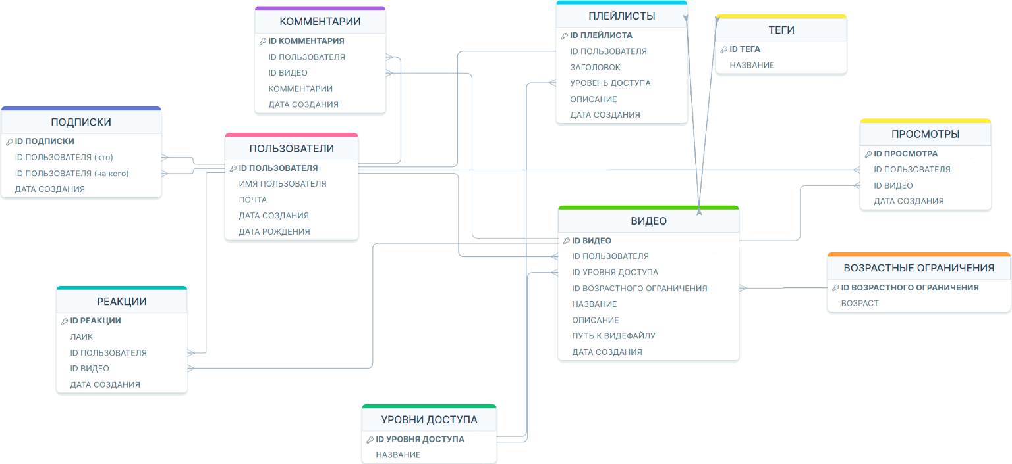

Рисунок 1. Логическая схема

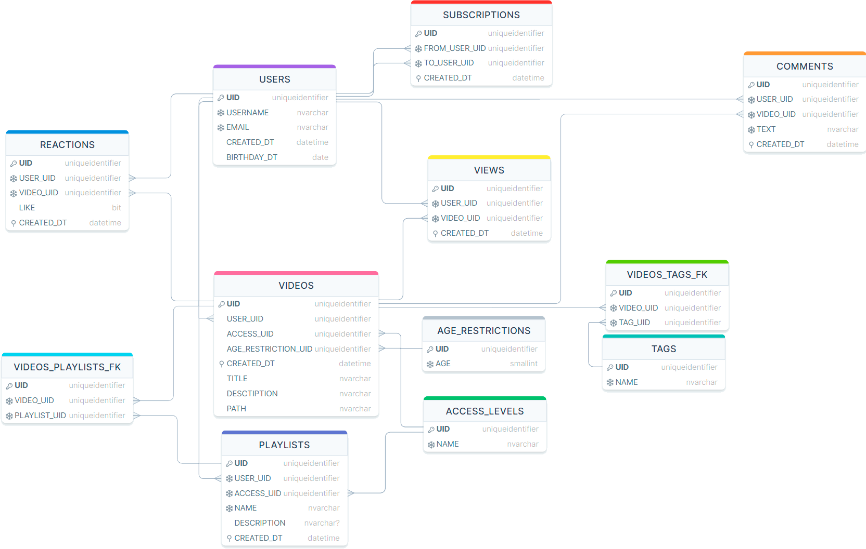

Рисунок 2. Физическая схема